****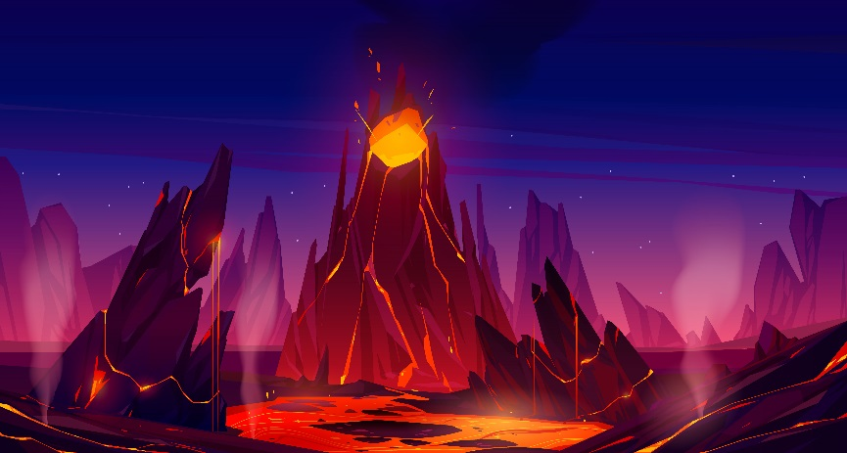

|  |  |
| --- | --- |
| **適用章節** | **變動的固體地球** |
| **學習內容** | **火山活動、氣候變化、反照率** |
| **建議使用時機** | **1. 在[探索地球的歷史] 章節教學開始前作為引起動機**  **2. 在[氣候變化] 章節教學後作為觀念複習或澄清**  **3. 在[氣候變化] 章節教學後作為素養題型** |

**超級火山的巨大影響**

**影片簡介：**

**西元1816 年時，歐洲和北美洲經歷了一連串毀滅性的戰爭，而緩慢的復原似乎正在進行中，但是持續兩年的農作物歉收後，春季帶來的豪雨以及寒冷，河水氾濫成災且導致農作物枯零。當義大利和匈牙利下著顏色奇怪的雪，飢荒、糧食暴動和傳染病接踵而至。此時，新英格蘭被怪霧籠罩始終未消散，直到六月地面仍冰凍著，這就是眾所皆知的「無夏之年」。**

**參考答案：**

**1. 岩漿吞噬的周圍的土地。**

**2. 火山灰隨風飄散，遮蓋天空阻擋陽光，摧毀植物以及使得氣溫下降。**

**3. 有毒氣體( 如：二氧化硫) 危害生物生命，也可能造成酸雨破壞生態。**

**2.請問影片中提到的火山爆發會產生哪些物質，又各自會有什麼樣直接的影響呢？**

**參考答案：  
影片中印尼和秘魯的火山皆為聚合性板塊邊界附近的隱沒帶火山，而美國黃石公園屬於熱點火山。張裂性的板塊邊界像是冰島，也存在著火山活動。唯有錯動性板塊邊界鮮少有火山活動。**

**3.在西元1600 年秘魯的于埃納普蒂納火山爆發，很可能引發俄羅斯飢荒，將近兩百萬人罹難。請說明超級火山噴發最不可能發生在張裂、聚合、錯動三種之中的哪一種板塊邊界呢？**

**參考答案：**

**火山灰隨風飄散，可以在平流層傳到很遠的地方，遮蔽了太陽輻射、增加了地球的反照率導致天氣變冷。**

**1.請問為何西元1815 年位在印尼的坦博拉火山爆發，卻能影響到遠在千哩之外北美洲和歐洲的天氣呢？**



**參考答案：**

**監測活火山的活動與徵兆，事先執行逃生演練，也可嘗試用引導熔岩流的方式減低災害。**

**5. 印尼的坦博拉火山於西元1851 年爆發是史上紀錄中最嚴重的一次，造成多達九萬人死亡，而在65 萬年前美國黃石公園爆發，以將近兩公尺的火山灰與岩石覆蓋的大半的北美。而我們的台灣也存在著活火山，請想想看要如何降低台灣火山爆發所造成的傷害呢？**

**4.拜倫的詩《黑暗》提到：「明亮的太陽熄滅了，星辰徘迴在幽暗的無盡空間裡，無光，且無路。冰凍的地球盲目地轉動，且在無月的空中逐漸黝暗。」請從科學的角度來解釋詩中出現的現象？**

**參考答案：**

**太陽熄滅、星辰幽暗、無月…等，是由於火山灰遮蔽天空所導致。冰凍的地球也是因為火山爆發增加了地球的反照率，接收到的太陽輻射減少使得氣溫下降。**